ZADATAK: 1. Izreži škarama našeg pozoja
2. Oboji pozoja po želji.
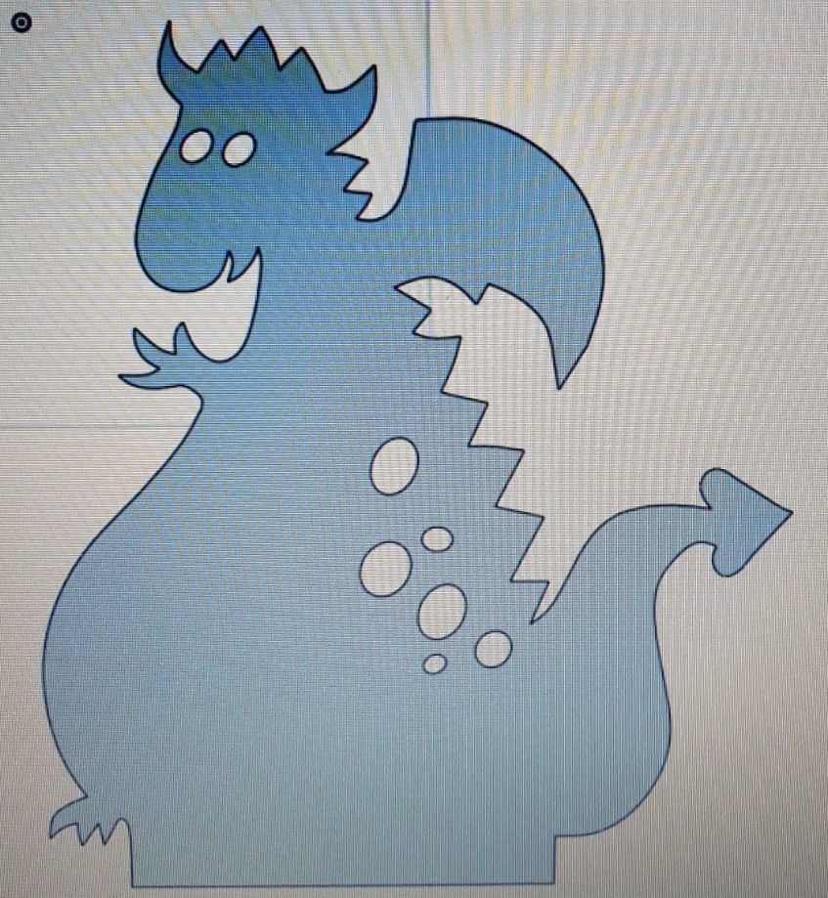
3. Zalijepi obojanog pozoja u bilježnicu.

